**BAB VII**

**Mencapai Desa yang Peduli Hukum: Strategi Kelompok Kadarkum Guna Peningkatan Keamanan dan Ketertiban Warga**

**1. PENDAHULUAN**

Kesadaran hukum merupakan salah satu faktor krusial dalam kemajuan desa. Tingginya kesadaran hukum akan mengajak masyarakat untuk menaati hukum serta peraturan yang ada. Hal ini akan menghadirkan keamanan dan ketertiban masyarakat yang stabil. Kesadaran hukum dapat diartikan sebagai pengetahuan, pemahaman, serta sikap positif terhadap hukum dan peraturan yang ada. Indikator-indikator kesadaran hukum meliputi: (1) pengetahuan mengenai hukum dan peraturan; (2) pemahaman tentang relevansi hukum dan peraturan; (3) sikap positif agar menghargai hukum dan peraturan.

Kesadaran hukum dapat dipahami sebagai proses yang berjalan tanpa henti. Proses ini dimulai dari tingkat pengetahuan, memahami, hingga memiliki sikap positif terkait hukum dan peraturan. Tingkat pengetahuan adalah langkah pertama dalam terbentuknya kesadaran hukum, di mana masyarakat hanya mengetahui tentang hukum dan peraturan. Selanjutnya, pada tahap pemahaman, masyarakat tidak hanya mengetahui tetapi juga menyadari pentingnya hukum dan peraturan. Tahap akhir terjadi pada sikap positif, di mana masyarakat memahami dan memberi nilai lebih terhadap hukum dan peraturan. Kesadaran hukum di kalangan masyarakat sangat penting untuk menciptakan komunitas yang adil, makmur, dan sejahtera. Komunitas dengan kesadaran hukum yang tinggi cenderung akan menaati hukum dan peraturan yang ada. Ini berkontribusi pada terciptanya masyarakat yang tertib dan damai. Selain itu, kesadaran hukum di masyarakat juga berperan dalam menunjang penegakan hukum yang efisien. Masyarakat dengan tingkat kesadaran hukum yang baik akan turut mendukung penegakan hukum. Ini akan mempermudah tugas aparat penegak hukum.

Pengembangan hukum di desa penting guna mewujudkan desa yang adil, makmur, dan sejahtera. Desa merupakan unit pemerintahan terkecil dengan peran yang signifikan dalam pembangunan nasional. Desa adalah tempat tinggal sebagian besar penduduk Indonesia dan menjadi basis bagi berbagai kegiatan ekonomi, sosial, dan budaya. Upaya pembangunan hukum di desa bertujuan untuk meningkatkan kesadaran hukum masyarakat sehingga mereka dapat mematuhi hukum dan peraturan yang berlaku. Ini akan menciptakan masyarakat yang tertib dan damai serta mendukung kemajuan desa.

Sebagai langkah untuk membangun kesadaran hukum masyarakat, telah diluncurkan program Desa Sadar Hukum yang bertujuan untuk menumbuhkan kesadaran hukum di kalangan masyarakat. Desa Sadar Hukum adalah desa yang telah dilatih dan secara mandiri memenuhi syarat untuk diakui sebagai desa sadar hukum. Penetapan Desa Sadar Hukum merupakan manifestasi dari prinsip negara hukum. Usaha yang dilakukan tidak hanya fokus pada kuantitas, melainkan juga secara sistematis memastikan bahwa kriteria tersebut dipenuhi dengan baik. Di tahun 2023, Kementerian Hukum dan Hak Asasi Manusia Republik Indonesia meluncurkan Program Desa Sadar Hukum dengan tujuan untuk meningkatkan kesadaran hukum di kalangan masyarakat desa, sehingga tercipta kondisi kamtibmas yang baik. Desa Perdana, yang terletak di Kecamatan Sukaresmi, telah ditetapkan sebagai salah satu desa sasaran Program Desa Sadar Hukum dimana desa ini didorong untuk menjadi Desa Sadar Hukum dengan target pencapaian indikator desa sadar hukum yang mencakup dimensi informasi hukum, penerapan hukum, akses keadilan, demokrasi, dan regulasi. Oleh karena itu, diperlukan kegiatan pengabdian kepada masyarakat untuk meningkatkan kesadaran hukum dan kamtibmas di desa tersebut.

Berdasarkan hasil penelitian dan observasi yang dilaksanakan oleh tim PKM, Desa Perdana yang terletak di Kecamatan Sukaresmi adalah salah satu desa yang memiliki potensi untuk dieksplorasi lebih lanjut. Walaupun demikian, desa ini masih menghadapi sejumlah tantangan, di antaranya adalah rendahnya tingkat pemahaman masyarakat tentang hukum. Hal ini terlihat dari masih seringnya terjadi pelanggaran hukum serta kriminalitas di desa tersebut. Berdasarkan informasi yang diperoleh dari Kepolisian, ada beberapa jenis kejahatan yang kerap terjadi di Desa Perdana, termasuk pencurian, Kekerasan Dalam Rumah Tangga (KDRT), perjudian, dan tindak pidana lainnya.

Tujuan dari kegiatan Pengabdian kepada Masyarakat adalah untuk mengatasi permasalahan-permasalahan tersebut dan memperkuat pemahaman hukum serta menciptakan kondisi aman dan tertib di Desa Perdana. Pemahaman hukum yang tinggi dalam masyarakat desa akan mendorong warga untuk menaati hukum serta peraturan yang berlaku. Selain itu, hal ini juga bertujuan untuk memperkuat partisipasi warga dalam menjaga keamanan dan ketertiban di lingkungan mereka. Masyarakat yang paham hukum cenderung lebih aktif dalam menjaga suasana aman dan tertib. Mereka akan berkontribusi dalam kegiatan-kegiatan yang ditujukan untuk menciptakan suasana aman dan tertib. Selanjutnya, tujuan lainnya adalah memperkuat koordinasi dan kerjasama antara masyarakat, pemerintah desa, serta aparat penegak hukum. Hubungan yang baik antara masyarakat, pemerintah desa, dan aparat penegak hukum akan lebih efektif dalam mewujudkan kondisi aman dan tertib di masyarakat. Sasaran yang akan dicapai dari kegiatan PKM ini adalah tercapainya indikator Desa Sadar Hukum guna menjadikan Desa Perdana Kecamatan Sukaresmi sebagai Desa Sadar Hukum.

Untuk mencapai target-target tersebut, kegiatan PKM akan dilaksanakan dengan menggunakan metode kelompok Kadarkum. Kadarkum adalah kelompok yang terdiri dari anggota masyarakat yang memiliki tingkat pemahaman hukum yang tinggi. Kelompok ini memiliki peran signifikan dalam meningkatkan kesadaran hukum di kalangan warga desa.

**2. METODE**

Metode yang diterapkan dalam aktivitas PKM ini adalah dengan menggunakan pendekatan kelompok Kadarkum. Kelompok Kadarkum adalah sekumpulan individu dari masyarakat yang memiliki tingkat kesadaran hukum yang tinggi. Peran kelompok ini sangat krusial dalam memperkuat pemahaman hukum di desa. Pelaksanaan metode Kegiatan PKM tersebut dilakukan melalui dua tahap kegiatan yang dijelaskan sebagai berikut:

**Gambar 1.** Tahapan Kegiatan

1. Pembentukan Tim Kadarkum

Proses pembentukan kelompok Kadarkum melibatkan berbagai unsur masyarakat, termasuk pihak pemerintah desa, pemimpin komunitas, serta para tokoh agama dan anggota PKK Desa. Pada tahap awal, Tim PKM sudah melakukan koordinasi dan memberikan arahan untuk membentuk kelompok Kadarkum yang dituangkan dalam Surat Keputusan Kepala Desa. Pemilihan dilakukan terhadap penduduk yang memiliki tingkat kesadaran hukum yang tinggi untuk bergabung dalam kelompok tersebut. Di bawah ini terdapat dokumentasi mengenai pembentukan kelompok Kadarkum di Desa Perdana, Kecamatan Sukaresmi yang melibatkan para mahasiswa.

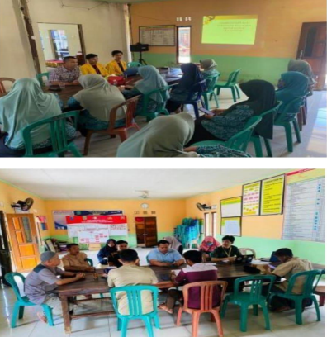

**Gambar 2.** Pembentukan Tim Kadarkum

1. Sosialisasi Hukum

Sosialisasi hukum dilaksanakan untuk kelompok Kadarkum dengan tujuan meningkatkan pengetahuan mereka mengenai hukum dan peraturan yang ada, khususnya dalam hal materi hukum serta pencegahan kejahatan. Kegiatan sosialisasi hukum ini dipandu oleh narasumber yang ahli di bidang hukum dari Tim PKM Universitas Bina Bangsa beserta Penyuluh Hukum dari KAnwil Kemenkumham Banten. Sosialisasi hukum merupakan cara untuk meningkatkan kesadaran hukum masyarakat agar mereka mematuhi dan menaati hukum yang berlaku. Pada dasarnya, sosialisasi hukum dapat dilakukan dalam berbagai bentuk, seperti yang terlihat pada diagram berikut:

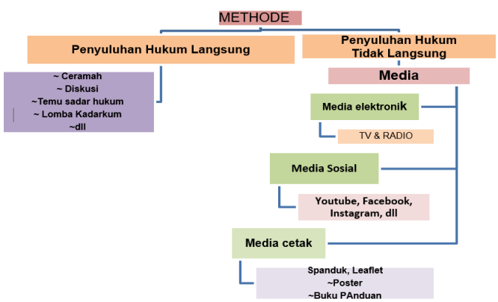

**Gambar 3.** Metode Sosialisasi Hukum

Penyuluhan hukum dapat berperan dalam meningkatkan pemahaman hukum di kalangan masyarakat. Proses penyuluhan hukum dilaksanakan dengan fokus pada tujuan serta karakteristik yang sesuai. Dalam kegiatan PKM ini, penyuluhan hukum dilakukan secara langsung melalui metode ceramah, diskusi, dan temu sadar hukum yang diikuti oleh dua kelompok kader hukum di Desa Perdana, yaitu kelompok kader hukum yang terdiri dari tokoh masyarakat dan kelompok kader hukum dari TP PKK Desa.

Temu sadar hukum merujuk pada pertemuan rutin di antara anggota dalam satu kelompok kader hukum atau antara kelompok kader hukum yang berbeda, serta dengan kelompok lain di masyarakat, dengan tujuan meningkatkan kesadaran hukum di kalangan mereka.

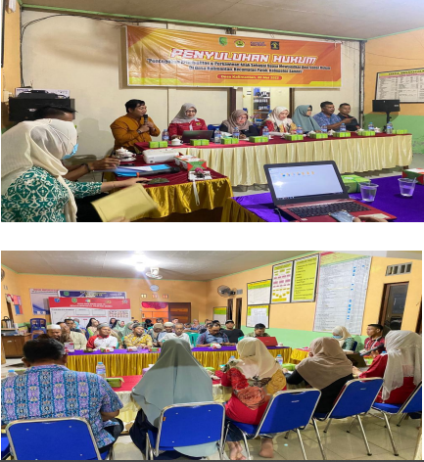

**Gambar 4.** Pelaksanaan Penyuluhan hukum dengan Kelompok Kadarkum

**3. HASIL DAN PEMBAHASAN**

Pemerintah Desa Perdana terus berusaha untuk meningkatkan kesejahteraan penduduknya. Salah satu langkah yang diambil adalah meningkatkan kesadaran hukum masyarakat desa, mengikuti respons positif dari acara PKM yang diadakan oleh Tim PKM Universitas Bina Bangsa bertajuk “Mewujudkan Desa Sadar Hukum: Pendekatan Kelompok Kadarkum Dalam Meningkatkan Keamanan dan Ketertiban Masyarakat”.

Tujuan dari kegiatan ini adalah untuk menumbuhkan kesadaran hukum di kalangan penduduk desa, sehingga tercipta desa yang aman, teratur, dan damai. Kegiatan ini melibatkan berbagai komponen masyarakat, termasuk pemerintah desa, tokoh masyarakat, tokoh agama, aparat penegak hukum, TP PKK Desa, serta masyarakat umum. Secara kuantitatif, hasil dari PKM dicapai melalui survei yang dilakukan sebelum dan sesudah kegiatan ini. Survei bertujuan untuk mengevaluasi tingkat pengetahuan dan pemahaman hukum, yang penting untuk membangun kesadaran hukum masyarakat desa. Penelitian ini dilakukan terhadap 70 responden, di mana 35 responden merupakan peserta sebelum kegiatan PKM dan 35 responden lainnya setelah kegiatan PKM. Pengumpulan data menggunakan kuesioner yang berisi pertanyaan-pertanyaan mengenai pemahaman responden terhadap hukum dan peraturan yang ada, serta peranan hukum dalam kehidupan sehari-hari.

Hasil survei menunjukkan adanya peningkatan pada tingkat kesadaran hukum masyarakat desa setelah pelaksanaan kegiatan PKM. Hal ini tercermin dari kenaikan skor rata-rata survei dari 67 sebelum kegiatan PKM menjadi 80 setelah kegiatan tersebut. Peningkatan kesadaran hukum masyarakat desa dapat dilihat dari beberapa indikator, antara lain:

1. Peningkatan pemahaman responden mengenai hukum dan peraturan yang berlaku, seperti hukum pidana, perdata, dan hukum administrasi negara.
2. Kesadaran responden atas pentingnya peran hukum dalam kehidupan masyarakat, terutama dalam aspek keamanan, ketertiban, pembangunan, serta perlindungan hak asasi manusia.
3. Peningkatan partisipasi responden dalam mematuhi hukum dan peraturan yang ada.

Selanjutnya, dari segi kualitatif, hasil kegiatan PKM ini diperoleh melalui wawancara dengan berbagai pihak, termasuk anggota kelompok Kadarkum, tokoh masyarakat, TP PKK Desa, dan aparat penegak hukum. Melalui hasil wawancara tersebut, terlihat bahwa kegiatan PKM ini memberikan dampak yang positif bagi masyarakat desa. Anggota kelompok Kadarkum mengungkapkan bahwa mereka kini lebih memahami hukum dan peraturan yang ada. Mereka juga merasa lebih aktif dalam menjaga keamanan dan ketertiban masyarakat serta memberikan penghargaan terhadap kegiatan PKM ini. Mereka menilai bahwa kegiatan ini berkontribusi positif bagi pengembangan hukum di desa. Berikut adalah gambaran kegiatan pembinaan kelompok kadarkum di Desa Perdana, berupa penyuluhan hukum dan Temu Sadar Hukum:

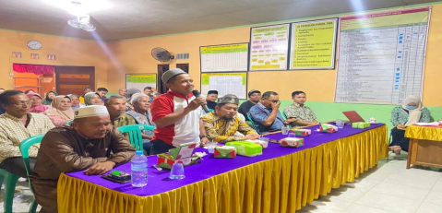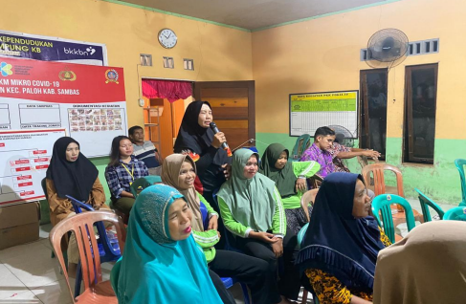

**Gambat 5.** Kegiatan Penyuluhan Hukum

Setelah pelaksanaan penyuluhan hukum tersebut, Tim PKM melanjutkan dengan melakukan monitoring dan bimbingan terhadap Kelompok Kadarkum. Dampak positif dari kegiatan PKM ini terlihat antara lain:

1. Anggota kelompok Kadarkum berhasil menyelesaikan beberapa masalah hukum di desa secara damai, termasuk perselisihan antarwarga dan sengketa tanah.
2. Anggota kelompok Kadarkum secara aktif berpartisipasi dalam kegiatan-kegiatan yang bertujuan untuk meningkatkan keamanan dan ketertiban masyarakat, seperti patroli desa dan sosialisasi hukum.
3. Masyarakat desa menjadi lebih menyadari pentingnya hukum dalam kehidupan sehari-hari.

Kesadaran hukum dalam komunitas pedesaan mencerminkan pemahaman serta kepatuhan terhadap peraturan dan hukum yang ada. Tingginya kesadaran hukum dapat mendorong individu untuk mengikuti ketentuan yang berlaku, sehingga berkontribusi pada terciptanya ketertiban dan keamanan masyarakat. Tingkat kesadaran hukum di kalangan penduduk desa berpengaruh besar terhadap keamanan dan keteraturan lingkungan. Lebih tinggi kesadaran hukum yang dimiliki, semakin rendah angka kejahatan dan konflik di desa tersebut. Kesadaran hukum mencakup pengetahuan, pengertian, serta kepatuhan terhadap hukum. Terdapat tiga komponen utama dalam kesadaran hukum, yaitu: persepsi, penilaian nilai, dan emosi, yang merujuk pada tiga aspek sikap.

Kesadaran mengenai hukum juga mencakup pengertian bahwa hukum bertujuan melindungi kepentingan manusia, karena fungsi hukum adalah untuk menjaga kepentingan masyarakat. Pemahaman hukum yang baik oleh masyarakat sangat penting untuk mencapai kepastian dan keadilan. Untuk menumbuhkan kesadaran hukum di masyarakat, penanaman nilai-nilai hukum sejak usia dini sangat penting, sehingga diharapkan bisa tercapai kepatuhan yang optimal. Salah satu metode yang efektif untuk meningkatkan kesadaran hukum di pedesaan adalah melalui pembentukan kelompok Kadarkum. Kelompok ini terdiri dari individu-individu yang memiliki tingkat kesadaran hukum yang tinggi. Mereka memiliki peranan krusial dalam meningkatkan kesadaran hukum komunitas desa, sehingga tujuan untuk menciptakan desa berkesadaran hukum dapat tercapai.

Hasil dari program pengabdian masyarakat (PKM) yang dilaksanakan di Desa Perdana, Kecamatan Sukaresmi, menunjukkan bahwa pendekatan lewat kelompok Kadarkum efektif meningkatkan kesadaran hukum penduduk desa. Data survei menunjukkan bahwa kesadaran hukum masyarakat desa meningkat setelah pelaksanaan kegiatan PKM. Karena kerja sama dengan dua kelompok Kadarkum yang dibentuk oleh Kepala Desa serta mendapatkan surat keputusan sebagai desa binaan dari pemerintah daerah, Desa Perdana telah memenuhi kriteria yang ditetapkan oleh Kementerian Hukum dan Hak Asasi Manusia Republik Indonesia untuk dinyatakan sebagai Desa Sadar Hukum.

**4. KESIMPULAN**

Berdasarkan hasil kegiatan PKM yang berjudul “Mewujudkan Desa Sadar Hukum: Pendekatan Kelompok Kadarkum Dalam Meningkatkan Keamanan dan Ketertiban Masyarakat”.

1. yang dilakukan di Desa Perdana Kecamatan Sukaresmi, Provinsi Banten, dapat direkapitulasi bahwa:Metode kelompok Kadarkum terbukti efektif untuk meningkatkan kesadaran hukum di kalangan masyarakat desa. Kelompok Kadarkum bisa berfungsi sebagai agen transformasi yang mendorong warga untuk menaati hukum dan regulasi yang ada.
2. Demi meningkatkan efektivitas kelompok Kadarkum, terdapat beberapa langkah yang harus diambil, di antaranya:
3. Mendirikan kelompok Kadarkum yang bersifat permanen
4. Mengadakan pelatihan hukum secara teratur
5. Memperkuat peran kelompok Kadarkum dalam menyelesaikan masalah hokum
6. Meningkatkan kolaborasi antara kelompok Kadarkum dan lembaga penegakan hukum

Dengan adanya saran-saran tersebut, diharapkan kelompok Kadarkum bisa berkontribusi lebih efektif dalam mewujudkan Desa Sadar Hukum (DSH). DSH merupakan desa dimana masyarakatnya memiliki kesadaran hukum sehingga dapat menghasilkan keamanan dan ketertiban, serta proses pembangunan yang berkelanjutan.

Saran untuk meningkatkan efektivitas Kelompok Kadarkum dalam mewujudkan Desa Sadar Hukum melalui metode Kelompok Kadarkum dalam memperkuat keamanan dan ketertiban masyarakat yaitu:

1. Kegiatan penyuluhan serta pertemuan untuk meningkatkan kesadaran hukum harus dilakukan secara berkesinambungan.

Kegiatan-kegiatan ini perlu dilaksanakan secara berkesinambungan agar hasil yang dicapai dapat bertahan lama. Ini bisa dijalankan dengan membina kelompok Kadarkum yang bersifat permanen serta memberikan pelatihan hukum secara berkala. Pelatihan dapat dipandu oleh pemerintah desa, aparat penegak hukum, atau organisasi non-pemerintah dan perguruan tinggi.

1. Kelompok Kadarkum yang sudah terbentuk membutuhkan keterlibatan lebih banyak pihak.

Kelompok Kadarkum yang telah ada mesti melibatkan lebih banyak elemen, seperti pemerintah daerah, organisasi non-pemerintah, dan organisasi kemasyarakatan seperti TP PKK Desa. Hal ini vital untuk memastikan bahwa eksistensi Kelompok Kadarkum di desa dapat memberikan efek yang lebih luas.

1. Peningkatan peran kelompok Kadarkum dalam penyelesaian isu hukum.

Kelompok Kadarkum harus berperan aktif dalam menangani masalah hukum di desa. Mereka bisa berfungsi sebagai mediator atau negosiator dalam menyelesaikan isu hukum secara damai.

1. Peningkatan kerjasama antara kelompok Kadarkum dengan aparat penegak hukum.

Kelompok Kadarkum perlu memperkuat kerjasama dengan aparat penegak hukum dalam penegakan hukum di desa. Kolaborasi ini dapat dilakukan dengan menyelenggarakan pertemuan berkala dan bertukar informasi mengenai permasalahan hukum yang ada di desa.

Dengan adanya rekomendasi tersebut, diharapkan kelompok Kadarkum dapat berfungsi lebih efektif dalam mewujudkan Desa Sadar Hukum. Desa sadar hukum adalah desa yang memiliki masyarakat yang mengerti hukum, sehingga menciptakan keamanan dan ketertiban serta memungkinkan adanya pembangunan yang berkelanjutan.